PERBANDINGAN HASIL BELAJAR SISWA YANG MENGGUNAKAN MODEL PEMBELAJARAN VISUALIZATION AUDITORIAL KINESTETIC (VAK) DENGAN MODEL PEMBELAJARAN AUDITORIAL INTELECTUAL REPETITION (AIR) PADA KONSEP EKOSISTEM DI SMAN 10 GARUT

SKRIPSI
Diajukan untuk memenuhi salah satu syarat untuk memperoleh
gelar Sarjana Pendidikan Biologi

Oleh
TEUIS JUMIASIH
09541066

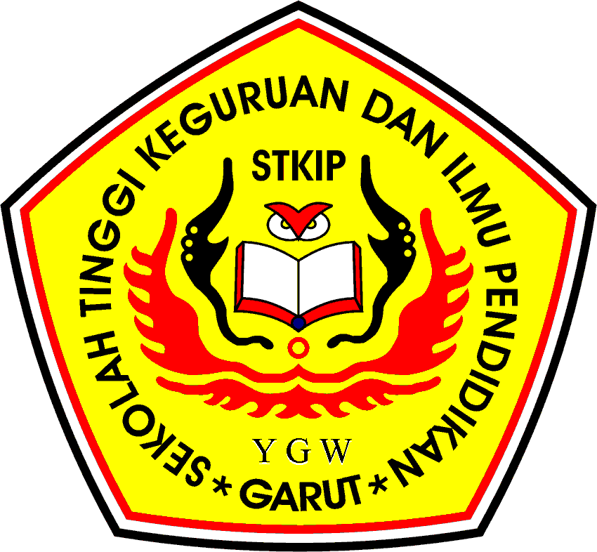

PROGRAM STUDI PENDIDIKAN BIOLOGI
SEKOLAH TINGGI KEGURUAN DAN ILMU PENDIDIKAN
(STKIP) GARUT
2013

